Автономная некоммерческая организация высшего образования "Университет Иннополис"

**Веб-приложение на базе ИИ, подбирающие**

**необходимую литературу по темам.**

**Инструкция для разработчика и пользователя.**

**отчет по программе дополнительного профессионального образования**

**«Аналитика данных и машинное обучение**

Выполнил:

Кузнецов Александр Михайлович

2023

Оглавление

Инструкция для разработчика 3

Инструкция для пользователя 6

# Инструкция для разработчика

Код содержит 3 функции:

1. read_df – загружает датафрейм data.csv

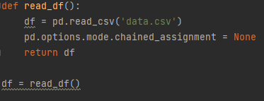

1. read_csv – загружает ранее обученный csv файл, в котором содержится массив данных SentenceTransformer с данными в векторном виде.

filename – название csv файла.

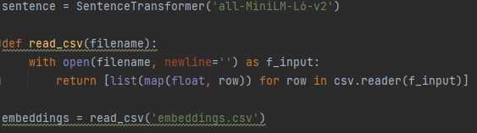

1. rec_sys – функция, которая создает рекомендации на основе ранее добавленных файлов. Так же содержит в себе 2 другие функции:

* emb – принимает в себя ранее загруженный csv файл и добавляет к нему массив данных, который получается из введенной пользователем темы. При следующем вхождении стирает прошлый результат и вводит новый.

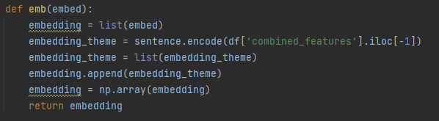

* get_recommendations – принимает в себя id темы пользователя и косинусною сходимость, в результате выдает список рекомендаций на основе темы.

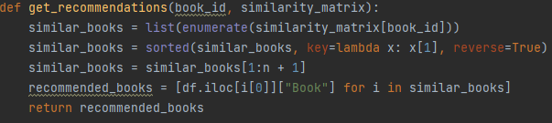

rec_sys принимает в себя тему пользователя и количество необходимых рекомендаций.

Далее добавляет тему в конец датафрейма и сбрасывает индексы для корректной работы цикла.

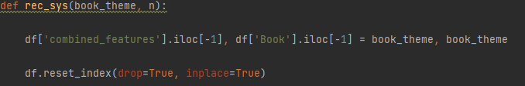

Далее выполняется функция emb и на ее результате рассчитывается косинусное сходство.

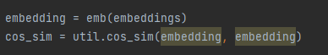

Выполняется функция get_recommendations и создается список, который дальше будет добавлен в датафрейм, который пользователь получает на выходе.

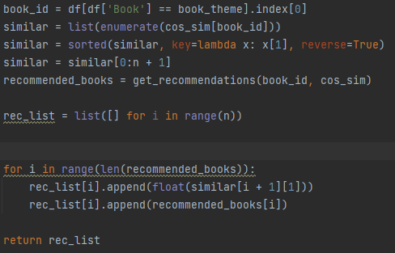

После выполнения трех функций создается интерфейс веб приложения. Он состоит из трех пунктов:

1. Название интерфейса.



1. Ввод количества необходимых рекомендаций

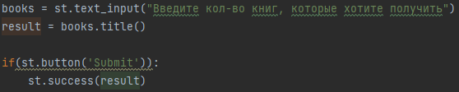

1. Ввод темы и создание датафрейма с рекомендациями

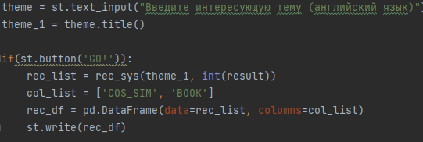

Для запуска интерфейса необходимо ввести в командную строку **python -m streamlit run app.py** в директории с приложением.

# Инструкция для пользователя

1. На начальном интерфейсе необходимо заполнить 2 строки для получения результата. В первом поле нужно ввести количество книг, которые вы хотите получить в качестве рекомендации.

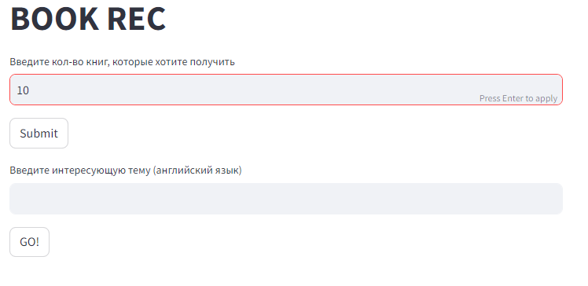

1. Нажмите кнопку Submit. Интерфейс подтвердит ваше значение.

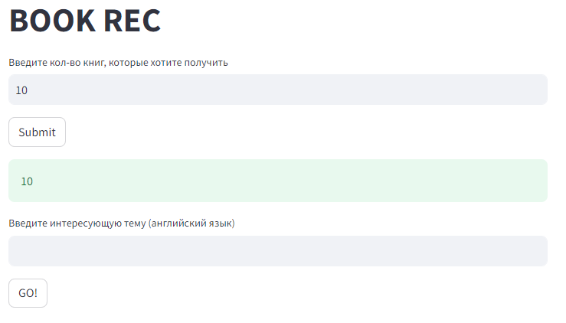

1. Введите в следующую строку тему, на которую вы хотите получить рекомендации. Можно вводить любой текст, но на английском языке.

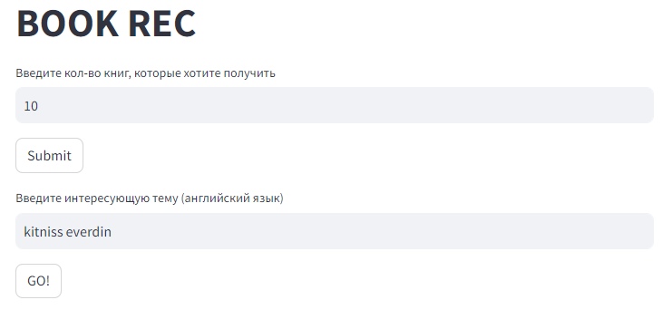

1. Нажмите кнопку GO!

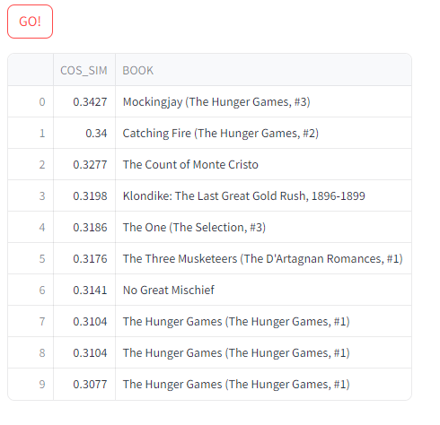

Вы получили список рекомендаций.